ООО «ГЕЙМДЭВ системс»
«Разработка компьютерной игры «Шарики»»
Эскизно-технический проект. Пояснительная записка
Сергеев М.В, Чуенко В.В
Москва 2018 г.

Версии документа
Версия | Редакция | Дата выпуска | Причина выпуска
0 | 1 | 04.05.2018 | Создание описания архитектуры АИПК для дальнейшей реализации.
Оглавление
1 Введение 5
1.1 Назначение документа 5
1.2 Используемые сокращения и термины 5
1.2.1 Используемые сокращения 5
1.2.2 Используемые термины 6
2 Общая архитектура 8
2.1 Область применения 8
2.2 Анализ требований ТЗ 8
2.3 Варианты использования 10
2.3.1 Участники 10
2.4 Диаграмма классов 12
2.4.1 Описание классов 12
3 Технические характеристики 14
3.1 Постановка задачи 14
3.2 Описание алгоритмов и функционирования программы: 14
3.3 Описание и обоснование выбора состава технических средств 17
3.4 Описание и обоснование выбора состава программных средств 17
4 Основные режимы функционирования АИПК 18
4.1 Основной режим 18
4.2 Сервисный режим 18
4.3 Аварийный режим 18
5 Интерфейсы компонентов 19
5.1 Внутренние интерфейсы 19
5.1.1 Интерфейс взаимодействия с БД 19
5.1.2 Интерфейс системы Клиент – сервер 19
5.1.3 Интерфейс системы сообщений 19
5.1.4 Интерфейс 20
5.2 Внешние интерфейсы 21
5.2.1 Графический интерфейс пользователя: 21
5.2.2 Интерфейс настройки и управления данными пользователей: 21
6 Список литературы 22

Введение

Назначение документа
Данный документ описывает архитектуру системы аркадной игры для персональных компьютеров (далее в документе используется сокращенное название «АИПК»), разработанную для обеспечения выполнения требований технического задания (АНО «РОСНОУ», 2018), а именно:
- разбиение АИПК на составные части до уровня программных компонентов;
- структуру АИПК (статическое представление);
- взаимодействие программных компонентов АИПК при выполнении типичных задач (динамическое представление);
- внутренние и внешние интерфейсы АИПК и его компонентов;
- размещение программных компонентов АИПК на технических средствах системы автоматизации.
При разработке данного документа использовался унифицированный язык моделирования UML (Unified Modelling Language).

Используемые сокращения и термины

Используемые сокращения
Таблица 1 Список сокращений
Система управления базами данных (СУБД) | Совокупность программных и лингвистических средств общего или специального назначения, обеспечивающие управление созданием и использованием баз данных
АИПК | Аркадная игра для персональных компьютеров
ОС | Операционная система
API | Набор готовых классов, процедур, функций, структур и констант, предоставляемых приложением (библиотека, сервисы) или ОС для использования во внешних программных продуктах

Используемые термины
Таблица 2 Список терминов
Термин | Определение
Пользователь (Игрок) | Любой человек, скачавший игру. Пользователь может зарегистрироваться, и его данные будут записаны в БД пользователей. Пользователи управляют шариками. Основная цель игроков уничтожить шарики других игроков. Пользователь может покупать предметы персонализации для придания своему шарику индивидуальности и для материальной поддержки разработчиков.
Авторизация | Процесс подтверждения (проверки) прав пользователей на выполнение некоторых действий после ввода имени пользователя и пароля
API | Набор готовых классов, процедур, функций, структур и констант, предоставляемых приложением (библиотека, сервисы) или ОС для использования во внешних программных продуктах
Разработка | Процесс написания, отладки, изменения кода приложения при помощи языка С++.
Меню | Элемент интерфейса пользователя, позволяющий выбрать одну из нескольких перечисленных опций, в нашем приложение будет предложено: зарегистрироваться, авторизоваться, изменить настройки игры(разрешение экрана, громкость музыки и эффектов) и выйти из игры.
Кроссплатформенность | Свойство приложения одинаково и верно работать в различных операционных системах.
ОС | Операционная система
Статическое меню | Элемент интерфейса пользователя, который содержит информацию о состоянии игрока и статистических данных игры в настоящий момент времени.
Сервер | Программный компонент вычислительной системы, выполняющий сервисные (обслуживающие) функции по запросу клиента, предоставляя ему доступ к определённым ресурсам или услугам. Площадка, которая обеспечивает возможность работы приложения в многопользовательском режиме, позволяя игрокам играть друг с другом. Состоит из необходимого оборудования и программного обеспечения для нормальной работы приложения.
DDoS | Хакерская атака на систему с целью довести её до отказа, т.е. создание таких условий, при которых добросовестные пользователи системы не могут получить доступ к предоставляемым системным ресурсам(серверам), либо этот доступ затруднён.
С++, Pyton3 | Язык программирования
SQL Injection (SQL инъекция) | Способ взлома сайтов , программ, работающих с базами данных, основанный на внедрении в запрос вредоносного SQL-кода.
Административная часть приложения | Закрытая от посетителей часть приложения , предназначенная для администрирования приложения администраторами.
Пользовательский интерфейс | Интерфейс, обеспечивающий передачу информации между пользователем-человеком и программно-аппаратными компонентами компьютерной системы
Система управления базами данных (СУБД) | Совокупность программных и лингвистических средств общего или специального назначения, обеспечивающие управление созданием и использованием баз данных

Общая архитектура

Область применения
АИПК используется для предоставления пользователям медиа-развлечений

Анализ требований ТЗ
Анализ требований ТЗ приведен в таблице ниже.
Таблица 3 Анализ требований ТЗ
Требование ТЗ | Влияние на архитектуру АИПК
3.1.2 Система подразумевает наличие двух типов пользователей:  - Гости  - Пользователи  - Администраторы сообществ  - Администраторы сервера  - Техподдержка | Определяет разрешения пользователей.
3.1.1.1 Приложение должно представлять собой программную структуру, доступную для скачивания в сети интернет и установки на персональный компьютер пользователя. | - Определяет наличие интерфейса клиент – сервер  - Определяет наличия сервера с необходимым для скачивания ПО
3.1.1.2 Разработка должна вестись на языке программирования C++, с подключенной мультимедийной библиотекой SFML, позволяющей реализовать в приложении множество мультимедийный возможностей, что позволит получить качественный продукт по окончанию разработки. | Определяет поддержку устройством приложений .NET  Необходимость в использовании сторонних библиотек
3.1.1.3 Приложение должно работать в нескольких режимах (штатный, сервисный, аварийный) | - Определяет необходимость в распределенной системе серверов
3.1.3 В системе необходимо предусмотреть возможность её масштабирования по производительности и объёму обрабатываемой информации без модификации её программного обеспечения путём модернизации используемого комплекса технических средств. Возможности масштабирования должна обеспечиваться средствами используемого базового программного обеспечения. | Определяет использование масштабирования ПО и необходимые средства
3.1.4 Сервер должен обеспечивать отказоустойчивость в соответствии с целевыми показателями (99,7% времени доступности)  Состав и количественные значения показателей надежности для системы в целом или ее подсистем | Необходимо предоставить пользователю стабильное соединение  Измерить значения показателей стабильности и надежности системы
3.1.5 ПО системы должно обеспечивать устойчивость к различным атакам (Безопасность авторизации, защита данных, безопасность доступа к коду, DDos) включать в себя комплексные инструменты по обеспечению безопасности данных, такие как Microsoft TechNet, безопасность служб IIS, инструмент для аудита программного кода, веб-антивирус, контроль целостности файлов. | Определяет методы обеспечения безопасности
3.1.7 Каждый пользователь имеет свой логин и пароль.  В БД системы не должен находится пароль без шифрования, используется хеширование пароля с помощью password_hash | Определяет наличие метода авторизации, схемы хранения данных авторизации и способ хранения
3.1.8 В определенное время производится бэкап всех данных на резервные сервера | Определяет методы сохранности информации и необходимость наличия резервных серверов
3.1.9 Логотип, наименования, ПО не должно нарушать патентных прав на территории стран СНГ | Соблюдение правил патентной чистоты
3.1.10 Система должна сохранять работоспособность до 100000 сессий в сутки с временем предоставления информации до 70ти миллисекунд.  Среднее суточное значение – 10000 сессий. | Определяет норму показателей быстродействия

Варианты предполагаемого использования АИПК описаны в разделе «Варианты использования». Для каждого описанного варианта использования детализирована требующаяся от АИПК функциональность.
Связь принятых архитектурных решений с требованиями ТЗ подробно рассмотрена в разделе «Трассировка проектных решений к требованиям ТЗ».

Варианты использования
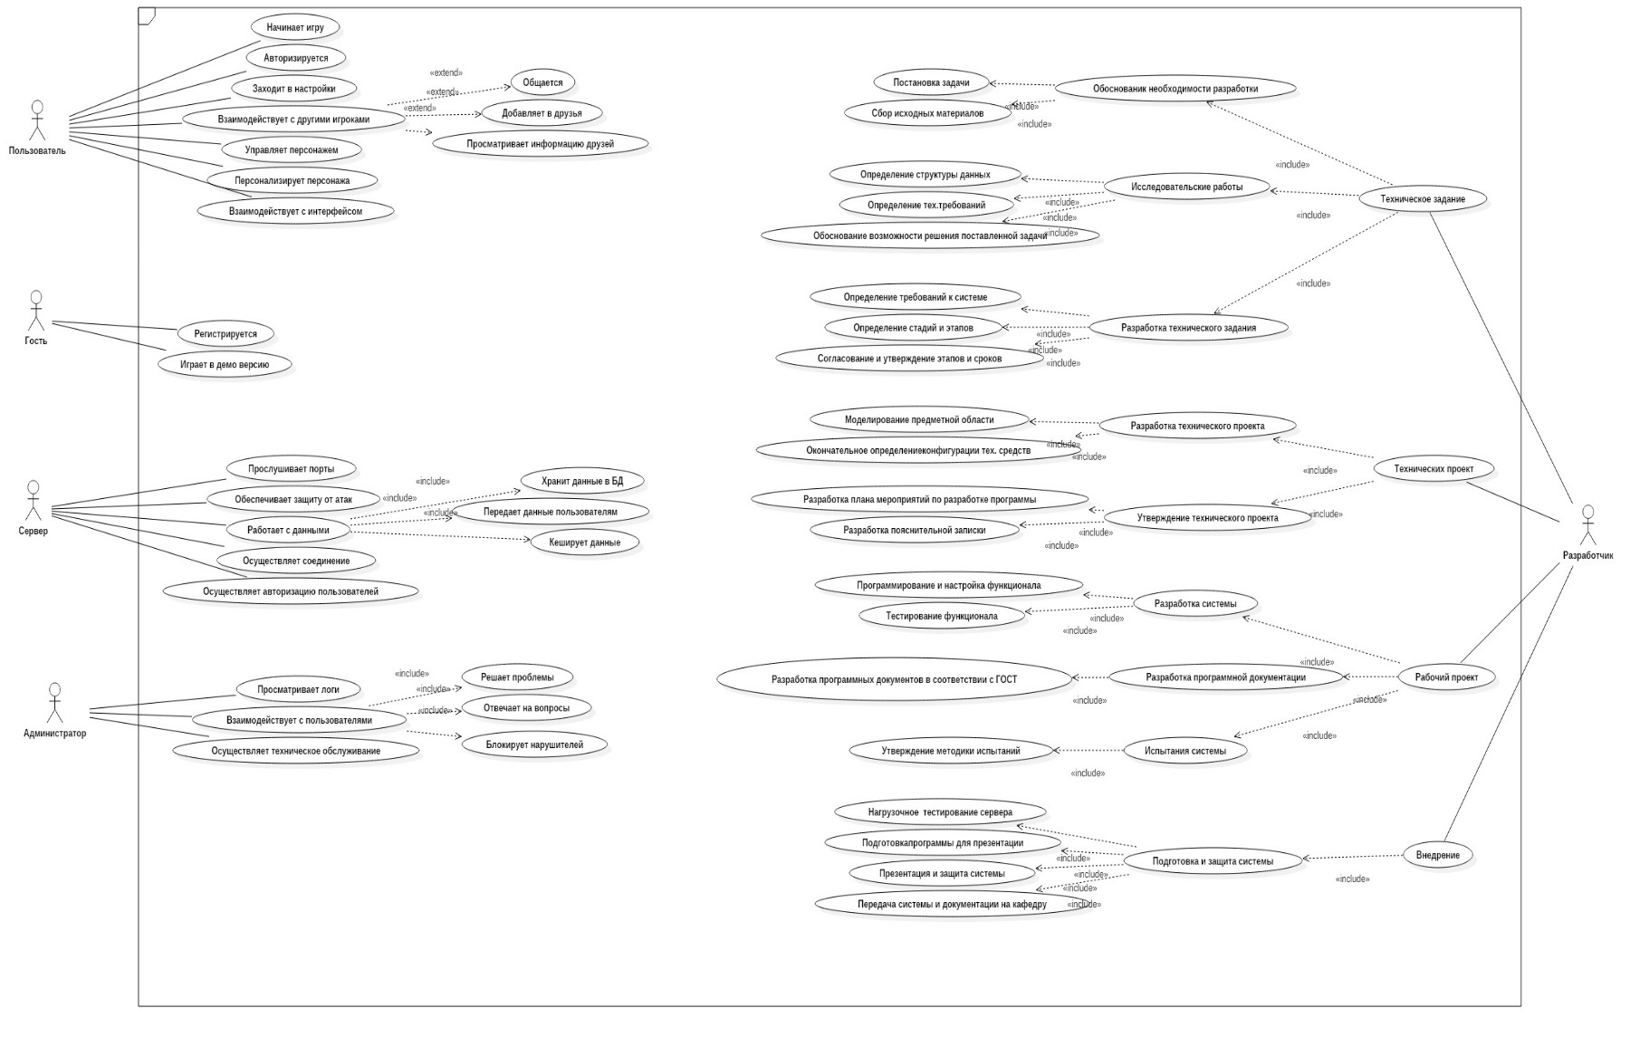
Общая последовательность действий всех экторов в процессе использования АИПК приведена на рисунке ниже.

Рисунок 1 Основной вариант использования АИПК
Участники подробно описываются в разделе 2.3.1
Обобщенно алгоритм использования АИПК состоит из следующих действий:
- На первом этапе «Техническое задание» производится обоснование необходимости, научно исследовательские работы и разработка технического задания;
- На втором этапе «Технический проект» производится разработка и утверждение технического проекта;
- Третий этап – «Рабочий проект». На данном производится разработка и испытание системы, разработка программной документации;
- Четвертый этап «Внедрение» подразумевает подготовку, тестирование, презентацию и внедрение системы;

Участники
Участники вариантов использования АИПК описаны в таблице ниже.
Каждый «участник» описывает роль, которую играет пользователь в каждом из описанных вариантов использования. Один и тот же человек может играть несколько ролей попеременно. В случаях, когда одну задачу выполняют два и более участника, в описании варианта использования указывается, как именно они взаимодействуют.
Участник | Комментарий
Пользователь | Человек, пользующийся функциями приложения.
Гость | Тот же пользователь, но имеющий ограниченный функционал.
Сервер | ПО, обеспечивающее бесперебойное соединение между пользователями и БД.
Администратор | Человек, имеющий больший функционал, нежели пользователь. Помогает разрешить проблемы и проверяет игру на честность.
Разработчик | Человек, добавляющий новые функции в приложение.
Таблица 4 Участники

Диаграмма классов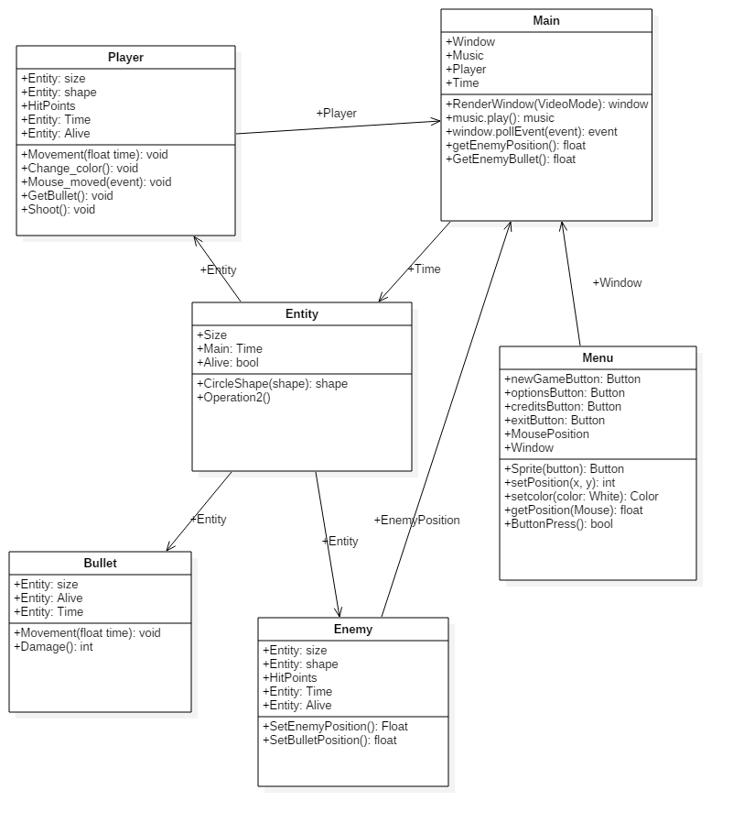

Описание классов
- Main – Главная функция приложения. Определяет размер и положение окна, музыку и счетчик времени. Вызывает класс Menu
- Menu – Класс, реализующий функционал меню: Навигацию, текстуры клавиш и тд.
- Entity – Родительский класс, описывающий основные атрибуты и методы сущностей.
- Player – Класс пользователя, описывающий методы и атрибуты игрока.
- Enemy – Класс, описывающий характеристики врага и передающий его местоположение
- Bullet – Класс, описывающий появление и передвижение пули и ее взаимодействие с сущностями.

Технические характеристики

Постановка задачи
Цель разработки: Создать полноценную игру для ПК для предоставления пользователям развлечений

Описание алгоритмов и функционирования программы:
Программа использует следующие алгоритмы:
Алгоритм движения шариков:
Любое движение можно выразить формулой
nX = X + dX и nY = Y + dY
Вызывая в цикле движения:
x = x + dx
y = y + dy
мы увидим на экране движение обьекта со скоростями dx и dy по оси абцисс и ординат соответственно.
Закон сохранения импульса:
До взаимодействия  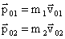 | 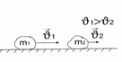
После взаимодействия  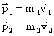 | 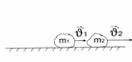
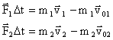
Согласно3 з-ну Ньютона: , следовательно: 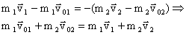

Алгоритм хеширования md5:
На вход алгоритма поступает входной поток данных, хеш которого необходимо найти. Длина сообщения может быть любой (в том числе нулевой). Запишем длину сообщения в L. Это число целое и не отрицательное. Кратность каким-либо числам не обязательна. После поступления даных идет процесс подготовки потока к вычислениям.
• 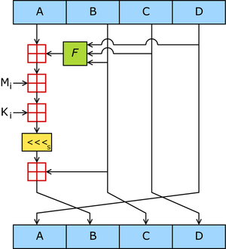
• Ниже приведены 5 шагов алгоритма:
Шаг 1. Выравнивание потока
Входные данные выравниваются так, чтобы их размер был сравним с 448 по модулю 512 (L’ = 512 ? N + 448). Сначала дописывают единичный бит в конец потока, затем необходимое число нулевых бит (выравнивание происходит, даже если длина уже конгруэнтна — сравнима с 448).
Шаг 2. Добавление длины сообщения.
В оставшиеся 64 бита дописывают 64-битное представление длины данных до выравнивания. Если длина превосходит 2 64 ? 1, то дописывают только младшие биты. После этого длина потока станет кратной степеням двойки — 16, 32. Вычисления будут основываться на представлении этого потока данных в виде массива слов по 512 бит.
Шаг 3. Инициализация MD-буфера.
Для вычислений инициализируются 4 переменных размером по 32 бита и задаются начальные значения шестнадцатеричными числами:

А = 01 23 45 67;
В = 89 AB CD EF;
С = FE DC BA 98;
D = 76 54 32 10.
В этих переменных будут храниться результаты промежуточных вычислений. Начальное состояние ABCD называется инициализирующим вектором.
Определим еще функции и константы, которые нам понадобятся для вычислений.
• Потребуются 4 функции для четырех раундов. Введем функции от трех параметров — слов, результатом также будет слово.
• Определим таблицу констант T[1..64] — 64-элементная таблица данных, построенная следующим образом: T[i] = int(4294967296 * | sin(i) | ) и s — циклический сдвиг влево на s бит полученого 32-битного аргумента.
Выравненные данные разбиваются на блоки (слова) по 32 бита, и каждый блок проходит 4 раунда из 16 операторов. Все операторы однотипны и имеют вид: [abcd k s i], определяемый как a = b + ((a + Fun(b,c,d) + X[k] + T[i]) < < < s), где X — блок данных. X[k] = M [n * 16 + k], где k — номер 32-битного слова из n-го 512-битного блока сообщения.
Шаг 4. Вычисление в цикле
Заносим в блок данных элемент n из массива. Сохраняются значения A, B, C и D, оставшиеся после операций над предыдущими блоками (или их начальные значения, если блок первый).
AA = A
BB = B
CC = C
DD = D
Раунд 1
/*[abcd k s i] a = b + ((a + F(b,c,d) + X[k] + T[i]) <<< s). */
[ABCD 0 7 1][DABC 1 12 2][CDAB 2 17 3][BCDA 3 22 4]
[ABCD 4 7 5][DABC 5 12 6][CDAB 6 17 7][BCDA 7 22 8]
[ABCD 8 7 9][DABC 9 12 10][CDAB 10 17 11][BCDA 11 22 12]
[ABCD 12 7 13][DABC 13 12 14][CDAB 14 17 15][BCDA 15 22 16]
Раунд 2
/*[abcd k s i] a = b + ((a + G(b,c,d) + X[k] + T[i]) <<< s). */
[ABCD 1 5 17][DABC 6 9 18][CDAB 11 14 19][BCDA 0 20 20]
[ABCD 5 5 21][DABC 10 9 22][CDAB 15 14 23][BCDA 4 20 24]
[ABCD 9 5 25][DABC 14 9 26][CDAB 3 14 27][BCDA 8 20 28]
[ABCD 13 5 29][DABC 2 9 30][CDAB 7 14 31][BCDA 12 20 32]
Раунд 3
/*[abcd k s i] a = b + ((a + H(b,c,d) + X[k] + T[i]) <<< s). */
[ABCD 5 4 33][DABC 8 11 34][CDAB 11 16 35][BCDA 14 23 36]
[ABCD 1 4 37][DABC 4 11 38][CDAB 7 16 39][BCDA 10 23 40]
[ABCD 13 4 41][DABC 0 11 42][CDAB 3 16 43][BCDA 6 23 44]
[ABCD 9 4 45][DABC 12 11 46][CDAB 15 16 47][BCDA 2 23 48]
Раунд 4
/*[abcd k s i] a = b + ((a + I(b,c,d) + X[k] + T[i]) <<< s). */
[ABCD 0 6 49][DABC 7 10 50][CDAB 14 15 51][BCDA 5 21 52]
[ABCD 12 6 53][DABC 3 10 54][CDAB 10 15 55][BCDA 1 21 56]
[ABCD 8 6 57][DABC 15 10 58][CDAB 6 15 59][BCDA 13 21 60]
[ABCD 4 6 61][DABC 11 10 62][CDAB 2 15 63][BCDA 9 21 64]
Суммируем с результатом предыдущего цикла:
A = AA + A
B = BB + B
C = CC + C
D = DD + D
После окончания цикла необходимо проверить, есть ли еще блоки для вычислений. Если да, то изменяем номер элемента массива (n++) и переходим в начало цикла.
Шаг 5. Результат вычислений
Результат вычислений находится в буфере ABCD, это и есть хеш. Если вывести слова в обратном порядке DCBA, то мы получим наш MD5 хеш.

Описание и обоснование выбора состава технических средств
Программа обладает низкими по современным меркам требованиями к аппаратной части ПК: рекомендуется компьютер, оснащенный процессором с частотой 1000 МГц или более, имеющий 256 МБ или более оперативной памяти. На жестком диске требуется не более 15МБ свободного места. Для взаимодействия с программой необходимы: мышь Microsoft или совместимое указывающее устройство и клавиатура.

Описание и обоснование выбора состава программных средств

Программа предназначена для операционных систем, описанных в требованиях к составу программных средств, так как необходимые операционные системы поддерживают язык программирования C++. В качестве средств разработки была выбрана среда Visual Studio 17. Разработка программы велась на языке C++ версии 17 ввиду его актуальности для разработки.

Основные режимы функционирования АИПК

Основной режим
Режим работы системы в реальном времени, обеспечивающий выполнение функций системы в полном объеме.
Функциональность АИПК в данном режиме:
- Взаимодействие физических и программных элементов без возникновения каких-либо ошибок;
- Пользователи подключаются без задержек
- Сервер получает всю необходимую информацию в полном объеме;
- Все физические элементы АИПК работоспособны.

Сервисный режим
Режим, для проведения реконфигурирования, обновления и профилактического обслуживания, нахождение в нем не должно превышать 2-4 часов.
- Все элементы АИПК подвергаются полной диагностике;
- Проводится проверка, как технических характеристик, так и программных;
- Проверяются отклики серверов;
- Формируется отчет о работоспособности и исправности по всем элементам АИПК.

Аварийный режим
Режим, в который входит система при воздействии факторов внешней среды, влияющих на ее работоспособность в целом, предусматривает экстренный ремонт элементов системы.
- Отключение всех пользователей
- Полная диагностика системы
- Восстановление данных из резервной копии
- Введение системы в режим нормального функционирования

Интерфейсы компонентов
В данном разделе описаны интерфейсы компонентов АИПК, которые используются для связи компонентов АИПК между собой и с пользователями. Все интерфейсы разбиты на внутренние (то есть такие, которые не выходят за рамки АИПК) и внешние (связывающие компоненты АИПК с пользователями).

Внутренние интерфейсы
Данный раздел описывает внутренние интерфейсы АИПК. Внутренние интерфейсы компонентов системы реализуются с помощью API взаимодействия с программным средством промежуточного уровня DDS. API описан в стандарте Data Distribution Service for Real-time Systems Version 1.2 formal/07-01-01.
При работе компоненты АИПК обмениваются только данными типов, описанными в объектной модели АИПК (см. раздел 4.1.1).

Интерфейс взаимодействия с БД
Определяет функционал взаимодействия с базой данных. В качестве механизма доступа к БД был выбран SQLalchemy, работающий на Python.
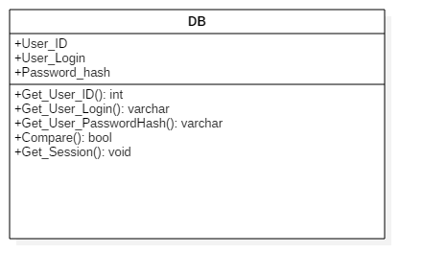

Интерфейс системы Клиент – сервер
Определяет взаимодействие и методы обмена данными между пользователем и сервером. Сервер должен работать на ОС Linux разработанный на Python и С++.

Интерфейс системы сообщений
Определяет функционал системы передачи информации между пользователями, либо между пользователем и сервером. Описан с помощью C++.
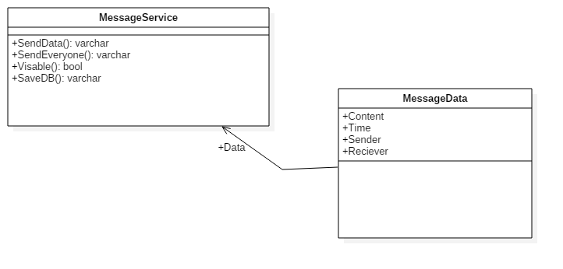

Внешние интерфейсы
Внешние интерфейсы АИПК включают:
- Графический интерфейс пользователя;
- Интерфейс настройки и управления данными пользователей (Для администраторов).
- Интерфейс подсистемы мониторинга и диагностики состояния технических средств АИПК (Для администраторов);

5.2.1 Графический интерфейс пользователя:
Графический интерфейс пользователя позволяет:
  - Получать информацию о:
    - Количестве игроков в сети;
    - Личном лучшем рекорде;
    - Всемирном лучшем рекорде;
    - Количестве денежных средств на игровом счету;
    - Обновлениях и новостях в игре;
  - Начать новую игру;
  - Настроить игру под себя:
    - Разрешение экран
    - Аудиодорожку;
    - Громкость музыки;
    - Громкость эффектов;
  - Взаимодействовать с другими игроками:
    - Добавлять и удалять игроков из друзей;
    - Общаться с друзьями;
    - Общаться со всеми игроками на игровом поле;
  - Отслеживать данные персонажа во время игры:
    - Жизни персонажа;
    - Ускорение персонажа;
    - Действующие бонусы на персонажа;
- Интерфейс обладает определенным набором внутренних функций, позволяющий:
  - Выводить пользователю информационные сообщения;
  - Сообщать о акциях, проходящих в рамках системы;
- В случае появления ЧС интерфейс выводит данные:
  - Экстренное сообщение о возникшей ЧС;
  - Характеристику ЧС, причину возникновения;
  - Примерное время устранения ЧС, время возобновления штатной работы системы;

Интерфейс настройки и управления данными пользователей:
Интерфейс настройки и управления данными пользователей позволяет:
  - Выводить пользователю информационные сообщения;
  - Логинится под своей учетной записью
  - Изменять информацию, логин и пароль

Список литературы

Орлов, С.А. Программная инженерия : Учебник для вузов – СПб : “Питер”, 2016 – 640c.
Маклафлин, Б., Поллайс, Г., Уэст, Д. Объектно-ориентированный анализ и проектирование – СПб : “Питер”, 2013 – 608с.
Лутц, М. Изучаем Python – М. “Символ-Плюс”, 2011 – 1280с
Easttom, C. Fundamentals of Programming C++ - Charles River Media, 2003 – 416с
Болье А. Learning SQL - Санкт-Петербург – Москва : “Символ”, 2007 - 310с
Jon Loelinger – Version Control with GIT - O’Reilly Media, 2009 – 329c
https://habr.com/post/328822/ - Стандарты и шаблоны для ТЗ на разработку ПО
https://habr.com/company/mailru/blog/182088/ - Базы данных в онлайн-играх.
https://habr.com/company/mailru/blog/220359/ - Архитектура сервера онлайн-игры.

